**COMANDO GENERAL DEL EJÉRCITO**

**ESCUELA MILITAR DE INGENIERIA**

**“MCAL. ANTONIO JOSE DE SUCRE”**

**BOLIVIA**



**CARRERA : Ingeniería Comercial**

**SEMESTRE : 4 Semestre**

**MATERIA : Investigación Operativa**

**CODIGO : C7973-1**

**C8004-7**

**C8106-X**

**C8360-7**

**NOMBRE : Jasmin Andrea Sanchez Rocha**

**Luis Oswaldo Terceros Alcon**

**Jhonatan Vargas Covarrubias**

**Damary Romanet Vilca Corrales**

**DOCENTE : Ing.Lizette Mendoza**

**FECHA : 15- 11– 2019**

**COCHABAMBA - BOLIVIA**

PANADERIA Y PASTELERIA

“DELICIAS DEL HORNO”

1. ANTECEDENTES

Panadería y pastelería DELICIAS DEL HORNO, es una empresa dedicada a la elaboración de productos de panadería y pastelería con más de 10 años de satisfacer los paladares más exigentes de la ciudad de Cochabamba, a través de todos estos años hemos mantenido la calidad, el sabor y la materia prima de nuestros productos. a fin de conservar las recetas.

Misión

General productos de calidad y proporcionar excelente servicio en la industria de la panificación principalmente y en el mundo de los alimentos.

Visión

Organización líder en la producción y comercialización de productos de panadería y pastelería en la ciudad de Cochabamba siendo reconocida por su excelente calidad en todos sus productos y su atención al cliente.

panadería y pastelería DELICIAS DEL HORNO es una empresa familiar, fundada en el año 2009 en la ciudad de Cochabamba por don Sebastián Gonzales quién desde muy joven trabaja en una panadería y fue como así fue adquiriendo conocimiento de la elaboración de cada uno de los productos. luego trabajo como maestro de panadería en la cual vio que había adquirido mucho conocimiento con respecto a la elaboración de diversos productos Y fue así como en 2009 dio la iniciativa de poner su propia panadería y pastelería en su propia casa abasteciendo a los vecinos de su barrio, poco a poco la clientela fue creciendo Y así es cómo se abre la primera sucursal de ventas en la avenida heroínas siendo el producto de mayor venta de pasteles personalizados los que se elaboraban de acuerdo a los requerimientos del cliente. luego se abre otra sucursal ubicada en la avenida libertador y América desde su inicio la familia centro los principales fundamentos del negocio establecieron como política que cada uno de sus productos deberá contar con:

1. el precio justo
2. Buena calidad
3. Frescura
4. higiene
5. Personalizado (caso de los pasteles).

Estos principios que aún se usan llevaron a la empresa tener éxito desde sus inicios.

La empresa panadería y pastelería DELICIAS DEL HORNO de Cochabamba siempre se ha preocupado por mantener niveles óptimos de producción, con el fin de satisfacer sus demandas en las diferentes presentaciones que manejan. Así como la reducción de los costos de producción para lograr esto se realizará un análisis de las cantidades de materia prima que se utiliza la empresa para elaborar cada uno de sus productos en las diferentes presentaciones que manejan además de tomar en cuenta los costos de producción de cada uno.

La optimización de recursos que se quiere generar mediante un modelo de programación lineal para que la empresa tenga un incremento en la utilidad de cada uno de sus productos principales y una reducción en los costos de producción haciendo un manejo eficiente en la utilización de capacidad instalada de sus líneas de producción y en la materia prima utilizada con respecto a lo disponible en inventarios meta.



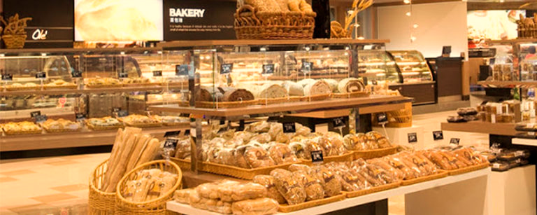

DELICIAS DEL HORNO

En el siguiente cuadro podremos observar claramente los precios de cada una de nuestras X además de la producción que por aprendizaje empírico maneja la empresa la cual se va comparar con los resultados de nuestro modelo.

También observar algunos de nuestros insumos principales como azúcar, la harina y otros costos.

|  |  |  |  |  |  |  |
| --- | --- | --- | --- | --- | --- | --- |
| **Producto** | **Precio de venta** | **Producción semana** | **Azúcar (g/unidad)** | **Harina**  **(g)** | **Factor**  **Proporcional según ventas semana** | **Otros costos** |
| **Pan** | 0,1 | 24500 | 0.05 | 10 | 0,4955 | 0,01 |
| **Molde** | 3,1 | 126 | 25 | 375 | 0,0790 | 0,5 |
| **Pasteles** | 0,85 | 630 | 25 | 35 | 0,1083 | 0,3 |
| **Empanadas**  **Carne** | 1,2 | 420 |  | 35 | 0,1019 | 0,5 |
| **Empanadas**  **Queso** | 0,4 | 840 |  | 25 | 0,0680 | 0,15 |
| **Tortas** | 13 | 56 | 120 | 650 | 0,1472 | 6 |

En el siguiente cuadro podemos observar la cantidad de los trabajadores de la empresa ´´Camacho mi Macho´´ además de las horas de trabajo y el tiempo disponible por semana de los maestros como de los ayudantes.

Además de su retribución monetaria total y por semana.

|  |  |  |  |  |  |
| --- | --- | --- | --- | --- | --- |
| **MANO DE OBRA** | | | | | |
| **Personal** | **Cantidad** | **Tiempo**  **Jornada** | **Pago**  **Semana** | **Pago**  **Total** | **Tiempo Disponible semana(horas)** |
| Maestros | 1 | 5 | 300 | 600 | 60 |
| Ayudantes | 2 | 6 | 180 | 360 | 72 |
|  |  |  |  | 960 | 102 |
|  |  |  |  |  | Minutos: 6120 |

En el siguiente cuadro podemos apreciar los costos fijos de la empresa que van a hacer tomados como costo fijo de producción para cada una de nuestras X.

|  |  |  |
| --- | --- | --- |
| **COSTOS FIJOS** | | |
| **Servicio** | **Mes** | **Semana** |
| Agua | 55 | 13,75 |
| Luz | 70 | 17,5 |
| Teléfono | 45 | 11,25 |
| Otros | 20 | 5 |
| **Total** | 190 | 47,5 |

A continuación podemos observar el precio de nuestros principales insumos como el azúcar y la harina, estas cantidades en sacos se dividen para tener el costo por gramo de nuestros insumos esto con el fin de hacer un mejor análisis.

|  |  |  |  |
| --- | --- | --- | --- |
| **PRECIO MATERIA**  **PRIMA(saco)** | | **COSTO**  **KG** | **COSTO**  **GRAMO** |
| Azúcar | 65 | 1,3 | 0,0013 |
| Harina | 75 | 1,5 | 0,0015 |

**DETERMINACION DE LOS COSTOS UNITARIOS Y EL MARGEN UNITARIO**

A continuación un cuadro en el que resume los costos unitarios de materia prima y de mano de obra de cada una de nuestras X además de sumar estos para tener nuestro costo unitario total para luego obtener nuestro margen de ganancia por cada producto.

|  |  |  |  |  |  |  |  |
| --- | --- | --- | --- | --- | --- | --- | --- |
| **Producto** | **Costos**  **Unitarios**  **MP** | **Factor**  **Costo fijo** | **Costo Unit.**  **Costo**  **Fijo** | **Costo**  **Mano de**  **Obra** | **Costo**  **Unitario**  **MO** | **Costo**  **Unitario**  **Total** | **Margen**  **Unitario** |
| Pan | 0,0251 | 23,5381 | 0,001 | 473,72 | 0,0194 | 0,0454 | 0,0346 |
| Molde | 1,0950 | 3,75265 | 0,030 | 75,84 | 0,6019 | 1,7267 | 1,3733 |
| Pasteles | 0,3980 | 5,14476 | 0,035 | 103,98 | 0,1650 | 0,5712 | 0,2788 |
| Empanadas carne | 0,5525 | 4,84213 | 0,012 | 97,86 | 0,2330 | 0,7970 | 0,4030 |
| Empanadas queso | 0,1875 | 3,22809 | 0,004 | 63,24 | 0,0777 | 0,2690 | 0,1310 |
| Tortas | 7,1310 | 6,99419 | 0,125 | 141,36 | 2,5242 | 9,7801 | 3,2199 |

**RESTRICCIONES DE LA EMPRESA**

En el siguiente cuadro podemos observar el tiempo de producción estimada de los panes, empanadas, pasteles y tortas.

|  |  |
| --- | --- |
| **Producto** | **Tiempo**  **Producción**  **(estimado)** |
| Pan | 0,010 |
| Pan molde | 0,8 |
| Pasteles | 0,9 |
| Empanadas  Carne | 1,95 |
| Empanadas  Queso | 1, 5 |
| Tortas | 13,6 |

A demás que la empresa por política propia de la empresa se sabe que el capital disponible mínimo a la semana es de 3500 bolivianos.

1. **OBJETIVO GENERAL**

Por lo general podemos decir que hay una gran expectativa porque nos preguntamos como empresa.

¿Qué podemos producir?

¿Qué cantidad de estos podemos producir?

Ya tomando en cuenta que el producto tiene un tiempo de consumo limitado, y nuestra percepción de acuerdo a experiencias no es el mejor.

Y nos preguntamos habrá algo que nos indique cuánto y en cantidad lo debo producir, además de otras preguntas como ser, ¿qué pasará si dejo de producir pan molde o empanada de queso?

Pero debemos tomar en cuenta que se necesitarán diversas restricciones que afecten a todos nuestros productos, que serían el margen de ganancia que deja cada producto.

**Maximizar ventas de nuestra panadería, para poder de esta manera lograr la mayor utilidad**.

1. **OBJETIVOS ESPECIFICOS**

* Conocer el número de productos que se debe producir para pan, molde, empanada de carne, empanada de queso, pastel, tortas. Buscando aprovechar al máximo los insumos y aumentar las utilidades de la empresa.

* Llegar a conocer la sensibilidad de la producción de cada producto, saber cuánto es que va alterar el llegar a producir una unidad más y cuanto de margen de utilidad nos significa.
* Poder formular un modelo que permita establecer las ventas para la semana próxima con el ánimo de aprovechar al máximo las horas de trabajo o producción, además del capital que maneja la empresa.

1. MARCO TEÓRICO

Se quiere saber cuánto producir en una semana para maximizar las ventas para eso vamos a recopilar datos para así poderlos usar en el modelo lineal.

En el siguiente cuadro podremos observar claramente los precios de cada una de nuestros productos.

También observar algunos de nuestros insumos principales como azúcar, la harina y otros costos.

**DETERMINACION DE LOS COSTOS UNITARIOS Y EL MARGEN UNITARIO**

A continuación un cuadro en el que resume los costos unitarios de materia prima y de mano de obra de cada una de nuestras X además de sumar estos para tener nuestro costo unitario total para luego obtener nuestro margen de ganancia por cada producto.

|  |  |  |  |  |  |  |  |
| --- | --- | --- | --- | --- | --- | --- | --- |
| **Producto** | **Costos**  **Unitarios**  **MP** | **Factor**  **Costo fijo** | **Costo Unit.**  **Costo**  **Fijo** | **Costo**  **Mano de**  **Obra** | **Costo**  **Unitario**  **MO** | **Costo**  **Unitario**  **Total** | **Margen**  **Unitario** |
| Pan | 0,0251 | 23,5381 | 0,001 | 473,72 | 0,0194 | 0,0454 | 0,0346 |
| Molde | 1,0950 | 3,75265 | 0,030 | 75,84 | 0,6019 | 1,7267 | 1,3733 |
| Pasteles | 0,3980 | 5,14476 | 0,035 | 103,98 | 0,1650 | 0,5712 | 0,2788 |
| Empanadas carne | 0,5525 | 4,84213 | 0,012 | 97,86 | 0,2330 | 0,7970 | 0,4030 |
| Empanadas queso | 0,1875 | 3,22809 | 0,004 | 63,24 | 0,0777 | 0,2690 | 0,1310 |
| Tortas | 7,1310 | 6,99419 | 0,125 | 141,36 | 2,5242 | 9,7801 | 3,2199 |

**RESTRICCIONES DE LA EMPRESA**

|  |  |
| --- | --- |
| **Producto** | **Tiempo**  **Producción**  **(estimado)** |
| Pan | 0,010 |
| Pan molde | 0,8 |
| Pasteles | 0,9 |
| Empanadas  Carne | 1,95 |
| Empanadas  Queso | 1, 5 |
| Tortas | 13,6 |

|  |  |  |  |  |  |  |
| --- | --- | --- | --- | --- | --- | --- |
| **Producto** | **Precio de venta** | **Producción semana** | **Azúcar (g/unidad)** | **Harina**  **(g)** | **Factor**  **Proporcional según ventas semana** | **Otros costos** |
| **Pan** | 0,1 | 24500 | 0.05 | 10 | 0,4955 | 0,01 |
| **Molde** | 3,1 | 126 | 25 | 375 | 0,0790 | 0,5 |
| **Pasteles** | 0,85 | 630 | 25 | 35 | 0,1083 | 0,3 |
| **Empanadas**  **Carne** | 1,2 | 420 |  | 35 | 0,1019 | 0,5 |
| **Empanadas**  **Queso** | 0,4 | 840 |  | 25 | 0,0680 | 0,15 |
| **Tortas** | 13 | 56 | 120 | 650 | 0,1472 | 6 |

En el siguiente cuadro podemos observar el tiempo de producción estimada de los panes, empanadas, pasteles y tortas.

A demás que la empresa por política propia de la empresa se sabe que el capital disponible mínimo a la semana es de 3500 bolivianos.  
**PROGRAMACIÓN LINEAL**

La Programación Lineal corresponde a un algoritmo a través del cual se resuelven situaciones reales en las que se pretende identificar y resolver dificultades para aumentar la productividad respecto a los recursos (principalmente los limitados y costosos), aumentando así los beneficios. El objetivo primordial de la Programación Lineal es optimizar, es decir, maximizar o minimizar funciones lineales en varias variables reales con restricciones lineales (sistemas de inecuaciones lineales), optimizando una función objetivo también lineal.

Los resultados y el proceso de optimización se convierten en un respaldo cuantitativo de las decisiones frente a las situaciones planteadas. Decisiones en las que sería importante tener en cuenta diversos criterios administrativos como:

* Los hechos
* La experiencia
* La intuición
* La autoridad

**¿COMO RESOLVER UN PROBLEMA MEDIANTE PROGRAMACIÓN LINEAL?**

**El primer paso** para la resolución de un problema de programación lineal consiste en la identificación de los elementos básicos de un modelo matemático, estos son:

* Función Objetivo
* Variables
* Restricciones

**El siguiente paso** consiste en la determinación de los mismos, para lo cual proponemos seguir la siguiente metodología:

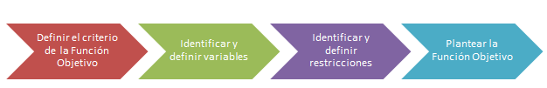

**LA FUNCIÓN OBJETIVO**

La función objetivo tiene una estrecha relación con la pregunta general que se desea responder. Si en un modelo resultasen distintas preguntas, la función objetivo se relacionaría con la pregunta del nivel superior, es decir, la pregunta fundamental. Así por ejemplo, si en una situación se desean minimizar los [*costos*](https://www.ingenieriaindustrialonline.com/herramientas-para-el-ingeniero-industrial/producci%C3%B3n/costos-de-producci%C3%B3n/), es muy probable que la pregunta de mayor nivel sea la que se relacione con aumentar la utilidad en lugar de un interrogante que busque hallar la manera de disminuir los costos.

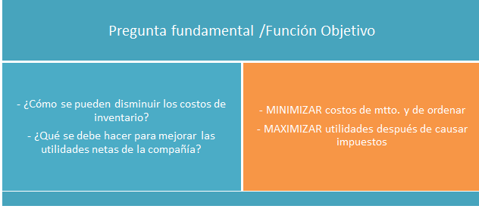

**LAS VARIABLES DE DECISIÓN**

Similar a la relación que existe entre objetivos específicos y objetivo general, se comportan las variables de decisión respecto a la función objetivo, puesto que estas se identifican partiendo de una serie de preguntas derivadas de la pregunta fundamental. Las variables de decisión, son en teoría, factores controlables del sistema que se está modelando, y como tal, estas pueden tomar diversos valores posibles, de los cuales se precisa conocer su valor óptimo, que contribuya con la consecución del objetivo de la función general del problema.

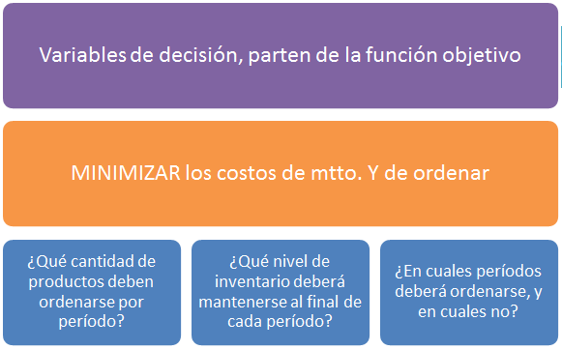

**LAS RESTRICCIONES**

Cuando hablamos de las restricciones en un problema de programación lineal, nos referimos a todo aquello que limita la libertad de los valores que pueden tomar las variables de decisión.

La mejor manera de hallarlas consiste en pensar en un caso hipotético en el que decidiéramos darle un valor infinito a nuestras variables de decisión, por ejemplo, ¿qué pasaría si en un problema que precisa maximizar sus utilidades en un sistema de producción de calzado decidiéramos producir una cantidad infinita de zapatos? Seguramente ahora nos surgirían múltiples interrogantes, como por ejemplo:

* ¿Con cuánta materia prima cuento para producirlos?
* ¿Con cuánta mano de obra cuento para fabricarlos?
* ¿Pueden las instalaciones de mi empresa albergar tal cantidad de producto?
* ¿Podría mi fuerza de mercadeo vender todos los zapatos?
* ¿Puedo financiar tal empresa?

Pues bueno, entonces habríamos descubierto que nuestro sistema presenta una serie de limitantes, tanto físicas, como de contexto, de tal manera que los valores que en un momento dado podrían tomar nuestras variables de decisión se encuentran condicionados por una serie de restricciones.

El problema se recomienda leer en más de una ocasión para facilitar el reconocimiento de las variables, además es muy recomendable la elaboración de tablas o matrices que faciliten una mayor comprensión del mismo.

**PASO 1: "FORMULAR EL PROBLEMA"**

Para realizar este paso partimos de la pregunta central del problema.

**PASO 2: DETERMINAR LAS VARIABLES DE DECISIÓN**

Basándonos en la formulación del problema nuestras variables de decisión son:

**PASO 3: DETERMINAR LAS RESTRICCIONES DEL PROBLEMA**

En este paso determinamos las funciones que limitan el problema, estas están dadas por capacidad, disponibilidad, proporción, no negatividad entre otras.

**PASO 4: DETERMINAR LA FUNCIÓN OBJETIVO**

En este paso es de vital importancia establecer el contexto operativo del problema para de esta forma determinar si es de Maximización o Minimización. En este caso abordamos el contexto de beneficio por ende lo ideal es Maximizar.

**PASO 5: RESOLVER EL MODELO UTILIZANDO SOFTWARE O MÉTODOS MANUALES**

A menudo los problemas de programación lineal están constituidos por innumerables variables, lo cual dificulta su resolución manual, es por esto que se recurre a software especializado, como es el caso de [WinQSB](https://www.ingenieriaindustrialonline.com/herramientas-para-el-ingeniero-industrial/investigaci%C3%B3n-de-operaciones/programaci%C3%B3n-lineal-en-winqsb/), [TORA](https://www.ingenieriaindustrialonline.com/herramientas-para-el-ingeniero-industrial/investigaci%C3%B3n-de-operaciones/programaci%C3%B3n-lineal-en-tora/), [Lingo](https://www.ingenieriaindustrialonline.com/herramientas-para-el-ingeniero-industrial/investigaci%C3%B3n-de-operaciones/programaci%C3%B3n-lineal-en-lingo/)  o para modelos menos complejos se hace útil la herramienta [Solver de Excel](https://www.ingenieriaindustrialonline.com/herramientas-para-el-ingeniero-industrial/investigaci%C3%B3n-de-operaciones/programaci%C3%B3n-lineal-en-solver/).

**La importancia de programación lineal**

**Programación lineal** se utiliza para obtener una solución óptima a un problema condicionado por unas **variables** de partida sujetas a ciertas **restricciones**. Un problema clásico de la programación sería el siguiente: teniendo n productos del tipo A y m del tipo B, que pueden envasarse en dos clases de paquetes en diferentes proporciones y con un precio distinto para cada paquete, cuántos paquetes de cada tipo deberán formarse para obtener una cantidad máxima de ingresos.

En el planteamiento del problema se manejan varios conceptos esenciales:

* Las variables.
* Las restricciones que se imponen, expresadas por **inecuaciones lineales**.
* La **función objetivo**, de tipo lineal, que describe el problema.

**Objetivo de la programación lineal**

Esta programación es un conjunto de técnicas de análisis y de resolución de problemas que tiene la finalidad de facilitarle ayuda a los responsables en las decisiones relacionadas en situaciones donde interviene una gran cantidad de variables.

Dentro del desarrollo de la investigación de operaciones en general y de una determinada programación en particular se ha producido un impulso favorable debido a los ordenadores, como por ejemplo se encuentra uno de gran importancia como lo es el método del simplex.

Entre los objetivos más importantes que se encuentran dentro de esta programación se encuentran:

* Adquirir conocimiento sobre la programación lineal al igual que sus diferentes aplicaciones en la vida cotidiana.
* Seguir determinados pasos para la construcción de un modelo.
* Realizar planteamientos con la finalidad de resolver diversas situaciones en relación a la programación.

**Método algebraico de resolución**

Para resolver un problema de programación lineal por métodos algebraicos, se aplica el siguiente procedimiento operativo:

* 1. Se definen las variables.
* 2. Para cada restricción existente se escribe una inecuación lineal representativa.
* 3. Se define la expresión matemática de la función objetivo.
* 4. Se construyen sistemas cuadrados de ecuaciones a partir del conjunto inicial de inecuaciones lineales. Por ejemplo, si se tuvieran cuatro inecuaciones con dos incógnitas, se podrían construir seis sistemas distintos de ecuaciones lineales (sustituyendo la desigualdad por igualdad).
* 5. Se resuelven todos estos sistemas y se anota el valor de los puntos obtenidos como solución.
* 6. Se comprueban estos puntos en cada una de las inecuaciones. Los que cumplan todas las restricciones serán los vértices de la región factible.
* 7. Se calcula el valor de la función objetivo para cada vértice.
* 8. La solución óptima será aquella para la cual la función objetivo es máxima (o mínima, según el planteamiento del problema).

Esta técnica recibe el nombre de **método de los vértices**.

**Tipos de soluciones**

En los problemas de programación lineal con dos variables pueden darse varios tipos de soluciones óptimas:

* **Solución única**.
* **Solución múltiple** (infinitas soluciones).
* **Solución no acotada** (ausencia de solución), cuando la función objetivo no tiene valores extremos, pues la región factible es no acotada.
* **Solución no factible**, cuando no existe región factible por falta de puntos comunes en el sistema de inecuaciones.
* **Solución degenerada**, si en un solo punto (que se dice degenerado) coinciden tres o más de las rectas que limitan la región factible.

Programación lineal o estructurada La Programación Lineal es una técnica matemática utilizada para dar solución a problemas que se plantean muy comúnmente en diversas disciplinas.

**Ventajas**

Es relativamente simple y directo. Permite comparar un amplio rango de soluciones alternativas y analizar sus consecuencias requiriendo para ello poco tiempo gerencial. Indica al administrador como emplear más eficazmente sus factores seleccionándolos y distribuyéndolos adecuadamente. Hace que el administrador sea más objetivo en sus decisiones al obtener todos los datos que puedan ser útiles para la formulación matemática del problema.

**Desventajas**

Cada instrucción se ejecuta hasta que la anterior se haya realizado. Dificulta la comprensión de lectura. No formula expectativas de precios: éstos deben ser datos conocidos para resolver el problema. No estima las relaciones insumo-producto: debe contarse con los datos de cantidad y distribución de mano de obra, tierra y capital necesarios.

**Software Tora:**

TORA de investigación de operaciones es un software basado en Windows que fue diseñado especialmente para solucionar problemas de programación lineal de una forma sencilla y obtener soluciones factibles de manera rápida e instantánea. Este algoritmo para computadoras ha sido diseñado para el libro de Investigación de Operaciones: una introducción, autor Handy Taha publicado a través de la editora Prentice Hal, lo que hace que todos los ejercicios expuestos en el libro estén sustentados por un medio confiable. Entre los problemas que se pueden procesar con TORA están: soluciones de sistema de ecuaciones, problemas de programación lineal (soluciones incluyendo método Símplex, dos fases, M grande, Dual), modelo de transporte (dispone para la solución factible inicial las variantes de esquina noroeste, método Vogel y ruta preferente), programación entera, modelo de redes (incluye ruta más corta, flujo máximo, de árbol), planeación de proyectos (CPM y PERT), análisis teoría de cola y juego de suma de ceros.

Es una herramienta amigable para el usuario de forma tal que sea fácil la interacción del usuario con el software y no haya inconvenientes a la hora de usarlo, pues es lo que se espera. Tora nos provee un conjunto de herramientas que podemos usar para dar solución a los diferentes tipos de problemas ya anteriormente nombrados y por este motivo resulta muy conveniente y didáctico a la hora de que los estudiantes que estén cursando investigación de operaciones vayan a estudiar porque podrán visualizar bien, como es el funcionamiento de cada uno de los algoritmos mediante el mencionado software.

**Ventajas**

1. Se puede emplear Tora para demostrar el extraordinario comportamiento del algoritmo de ramificación y acotamiento, aplicándolo a un problema pequeño de programación entera, en el que la solución se encuentra en nueve iteraciones pero su optimalidad se comprueba en 5 más de 25.000 iteraciones, si el programa y el diseño especial del Tora, sería casi imposible demostrar esta situación de forma efectiva.

2. A manera de estudio es una herramienta muy útil ya que nos permite a nosotros como estudiantes verificar o comprobar los resultados obtenidos en algún ejercicio de programación lineal, al mismo tiempo que nos permite corregir nuestros errores, ya sea en aquellos problemas que debamos dar solución de forma algebraica o de manera gráfica.

3. Nos provee una manera más sencilla y didáctica de comprender mejor el funcionamiento de los modelos de programación lineal.

4. Es de fácil accesibilidad al usuario ya que se encuentra de manera libre y sin costo alguno.

**ANÁLISIS DE SENSIBILIDAD**

El objetivo fundamental del análisis de sensibilidad es identificar los parámetros sensibles, cuyos valores no pueden cambiar sino que cambió la solución óptima.

Consiste en determinar cuál es el rango de variación de los patrones del problema de modo que la base óptima encontrada siga siendo óptima.

Buscando el intervalo en que estos parámetros son permisibles en su variación sin que afecte la solución óptima del problema.

**MÉTODO DE LAS DOS FASES**

Este método contempla dos fases o etapas que consisten en:

Fase 1:

Se debe formular en la forma estándar añadiendo variables de holguras, superfluas y variables artificiales.

A diferencia del método de las M las variables artificiales tienen como coeficiente la unidad. Si el problema tiene solución factible, las variables artificiales deben valer cero en la tabla óptima; es decir deben salir de la base.

Se construye una función objetivo adicional de Z0 que solo toma encuentra a las variables artificiales.

Se debe proceder a corregir esta función objetivo con la finalidad de que en la iteración inicial o cero las variables artificiales valgan cero, para ello corregimos con aquellas restricciones que tengan las variables artificiales con la ayuda de operaciones de filas.

Seguidamente se va iterando a través del método simplex hasta llegar a que la función objetivo sea CERO (si el problema tiene solución básica factible)

Fase 2:

En esta etapa se toma encuentra la última tabla hallada en la fase 1, donde se pueden eliminar las columnas que corresponden a las variables artificiales debido a que estas variables se volvieron cero.

Luego se introducen los valores originales de la función objetivo. En este punto se encontrara el problema que las variables básicas finales no tienen coeficiente cero en la función objetivo, esto corregimos con las operaciones elementales de filas.

**Características**

* Trabaja con la forma ampliada
* Trabaja con cualquier modelo.
* Tiene dos fases: en la primera se plantea una función de minimización donde las variables son las v. artificiales y las restricciones son las mismas que en el modelo ampliado para ubicar la solución inicial
* En la segunda fase se continua el método quitando las v. artificiales y retomando la función objetivo original pero con los valores ya dados en las restricciones de la anterior fase
* Si existe una v. artificial en la base al final de la primera fase, entonces se fuerza a esta a salir de la base.

**Ventajas**

* Evita muchos problemas del método de la gran M
* Se pasa fácilmente del modelo ampliado a la forma estándar

**Desventajas**

* Resulta confuso el momento en el cual hay que cambiar de la función objetivo modificada a la función original.
* Requiere realizar dos tablas simplex por separado o una donde se juntan las dos funciones objetivo
* Es complicado o imposible visualizar lo que está pasando en este modelo de una forma gráfica durante la primera fase

1. MARCO PRÁCTICO

FORMULACION DE LA FUNCIÓN OBJETIVO

La función objetivo va a estar expresada por la suma de los márgenes de ganancia unitaria que deja cada producto, la producción estimada para cada uno de nuestros productos se multiplicara por el margen que deja, así sumando todas las utilidades que dejan todos los productos tendremos la utilidad total de la panadería DELICIAS DEL HORNO.

VARIABLES:

X1= cantidad estimada de producción de pan.

X2= cantidad estimada de producción de molde.

X3= cantidad estimada de producción de pastel.

X4= cantidad estimada de producción de empanada de carne.

X5= cantidad estimada de producción de empanada de queso.

X6= cantidad estimada de producción de tortas.

F.O.: Max Z=0,0546X1+ 1,3733X2+ 0,2788X3+ 0,4030X4+ 0,1310X5+ 3,2199X6

RESTRICCIONES

S.A.:

DE CAPITAL

0,0454X1+1,7267X2+0,5712X3+0,7970X4+0,2690X5+9,7801X6≤3500 



DE TIEMPO DE TRABAJO

0,010X1+0,8X2+0,9X3+1,95X4+1,5X5+13,6X6≤6120

X1≤30000

X2≤240

X3≥500

X3≤700

X4≤550 DE PRODUCCIÓN

X5≥500 ESTIMADA

X5≤750

X6≥25

X6≤50

**Marco práctico**

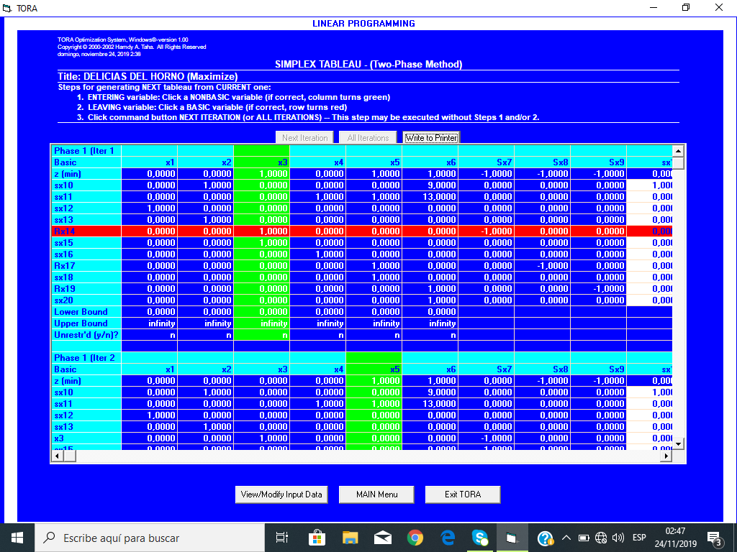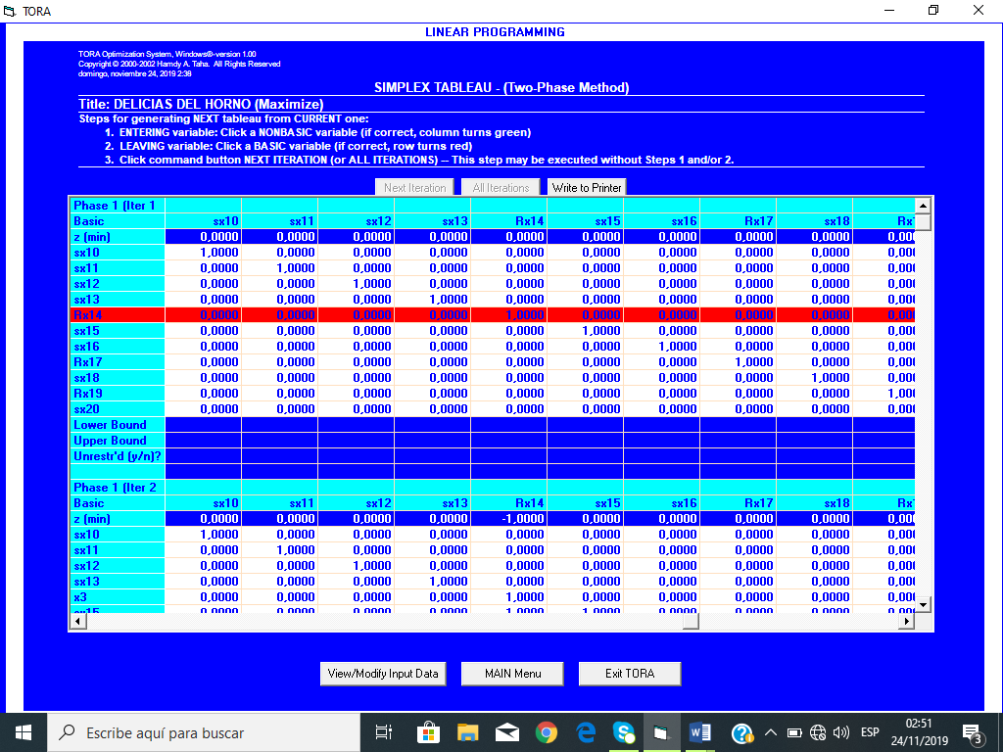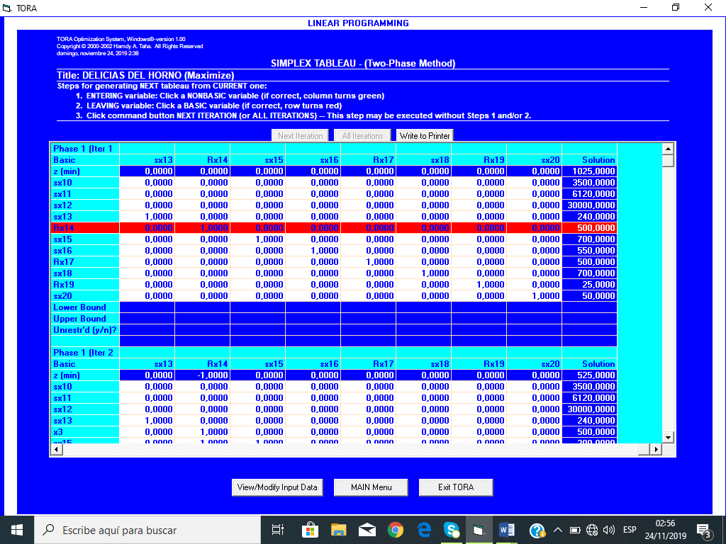

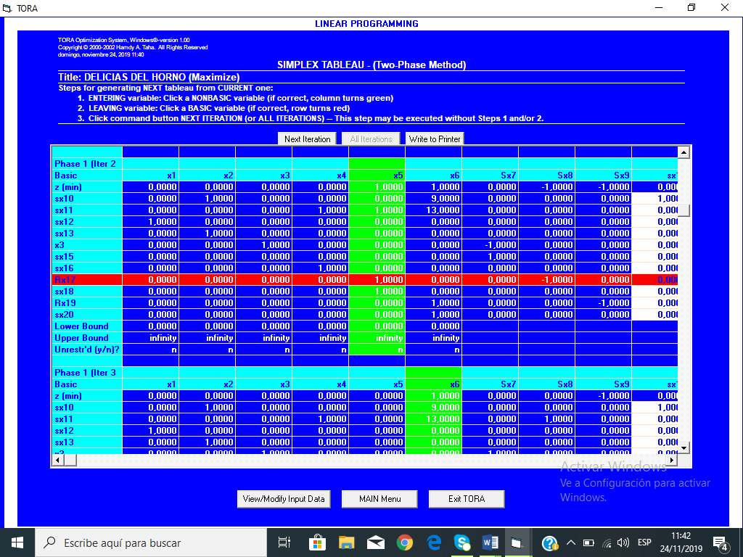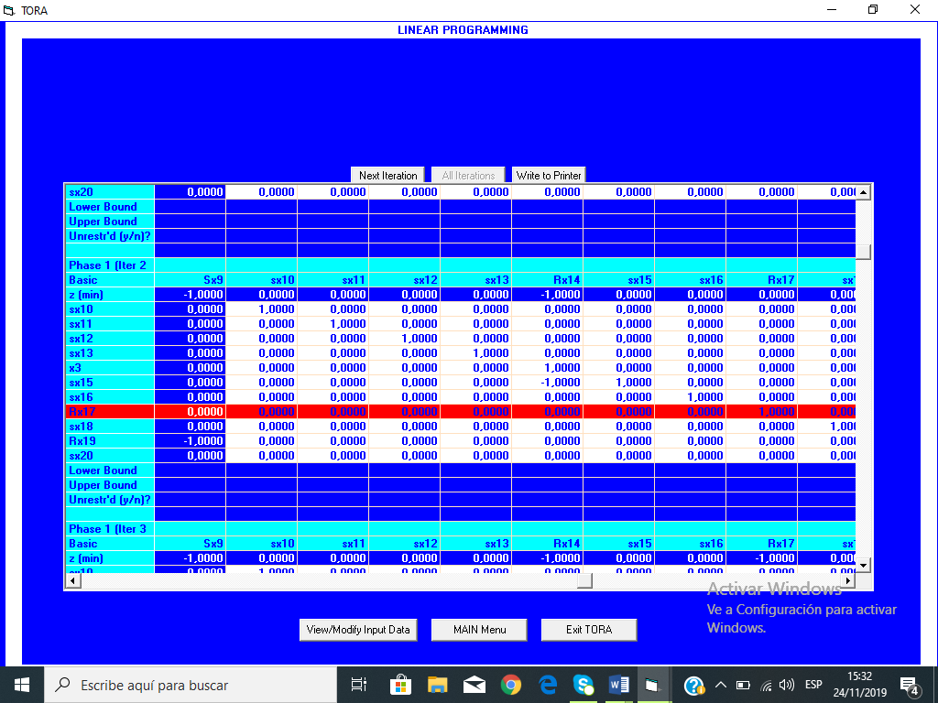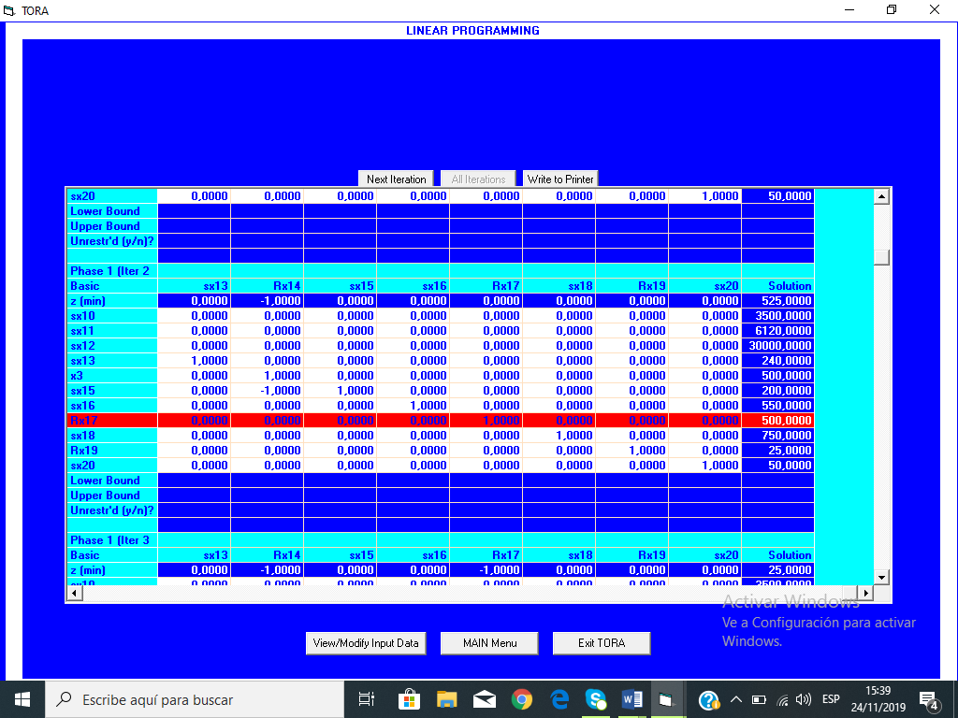

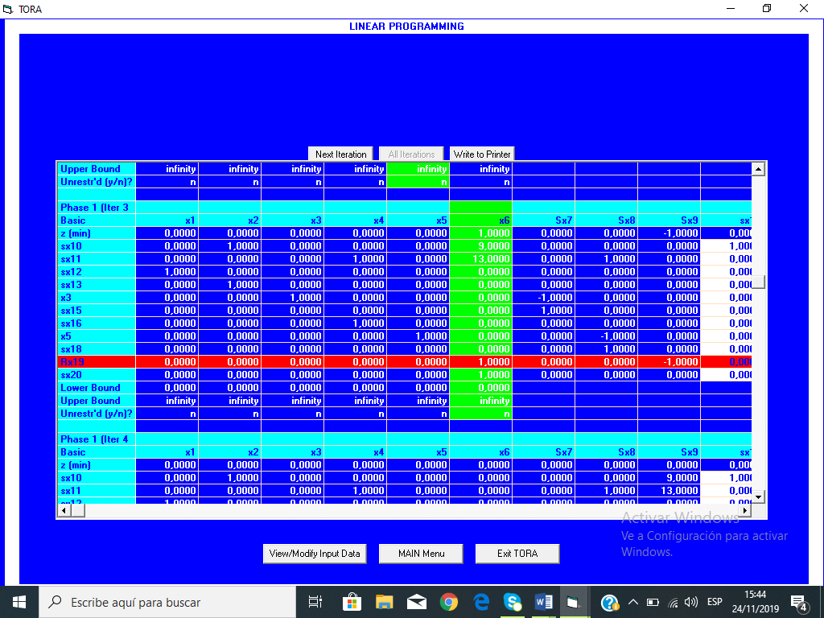

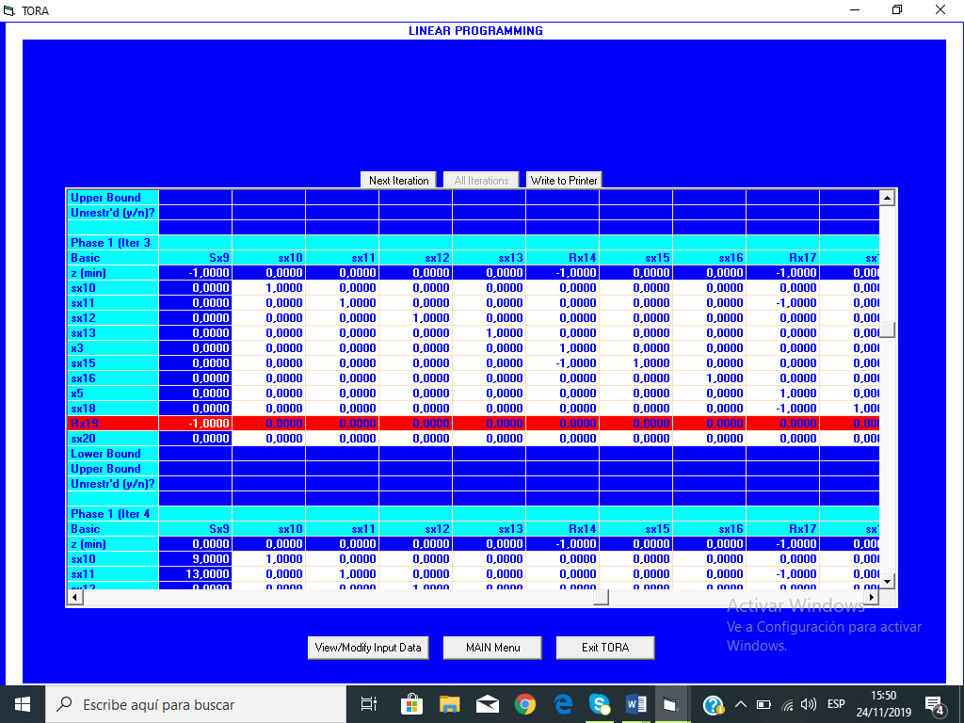

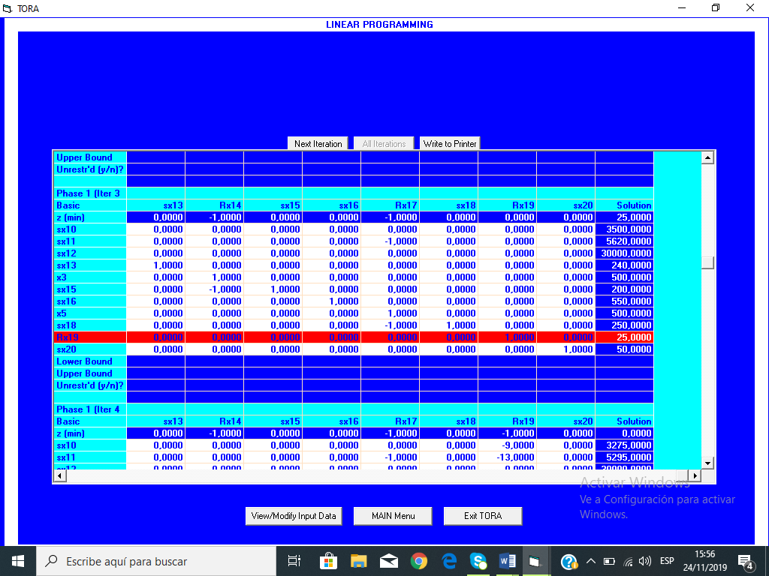

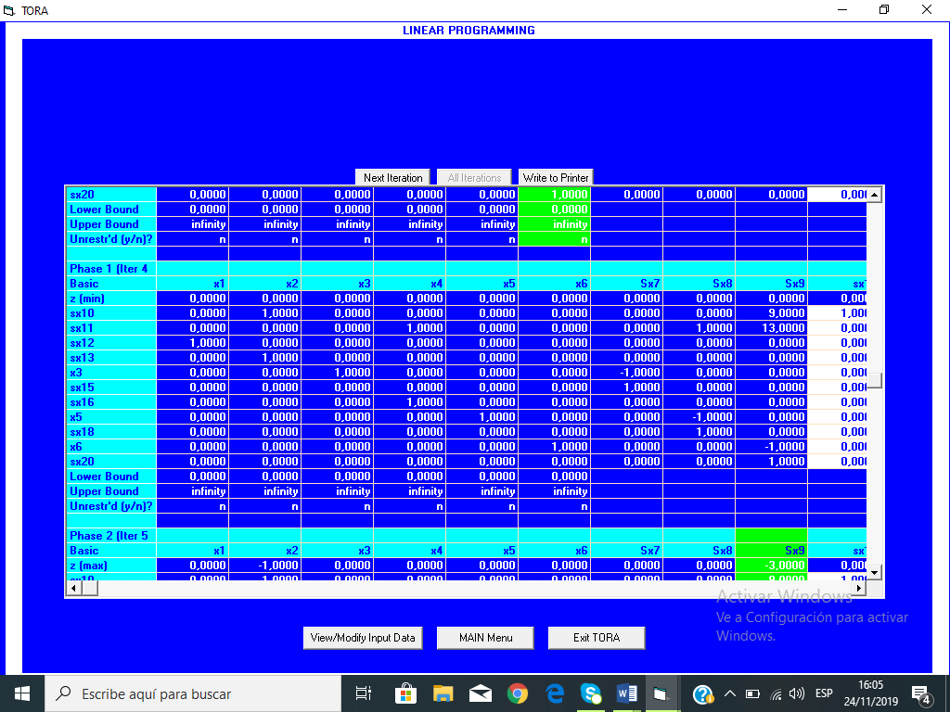

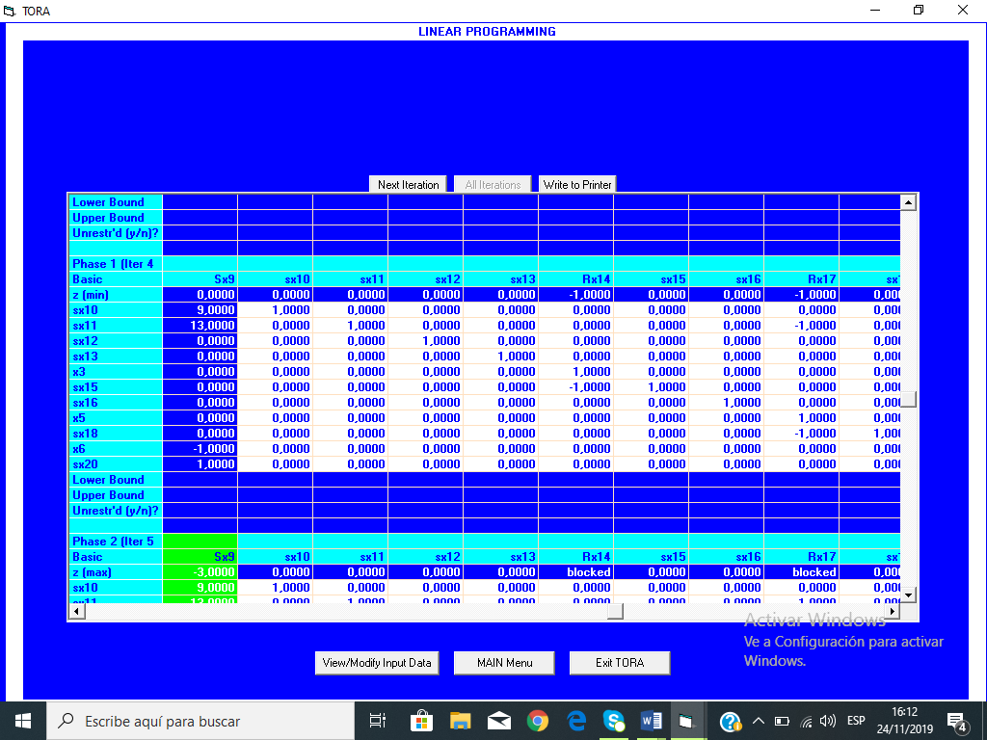

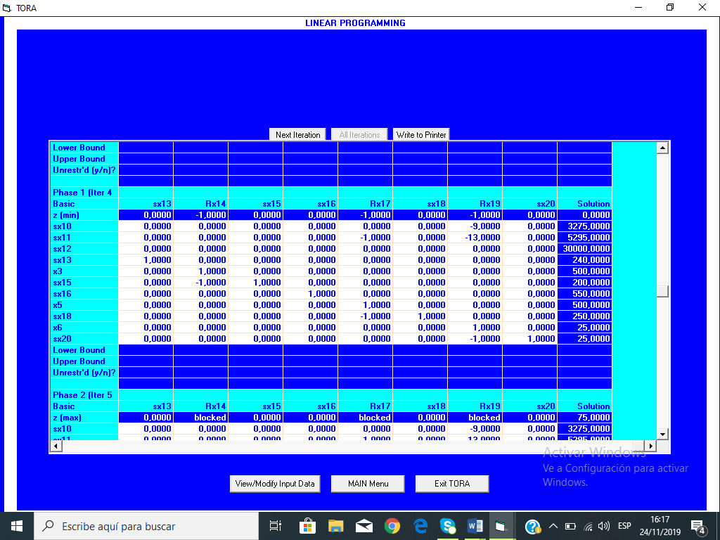

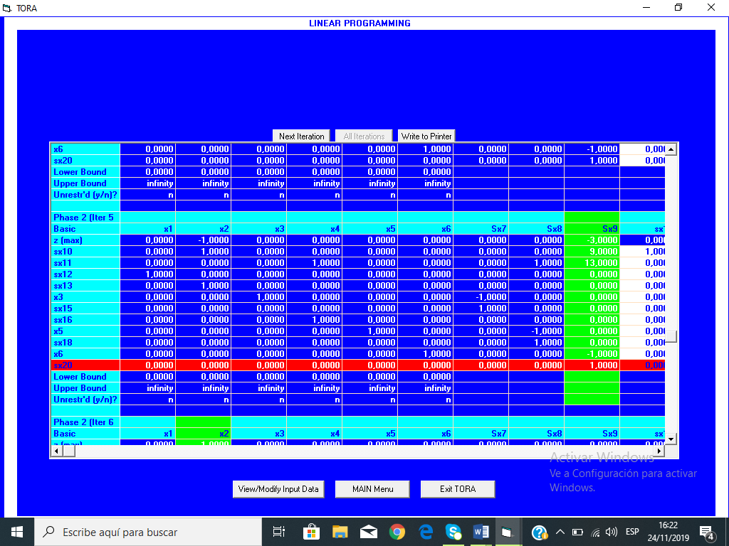

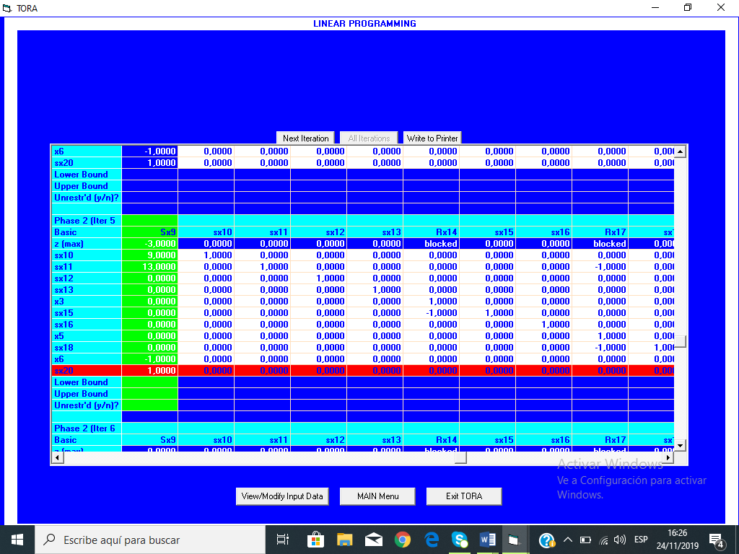

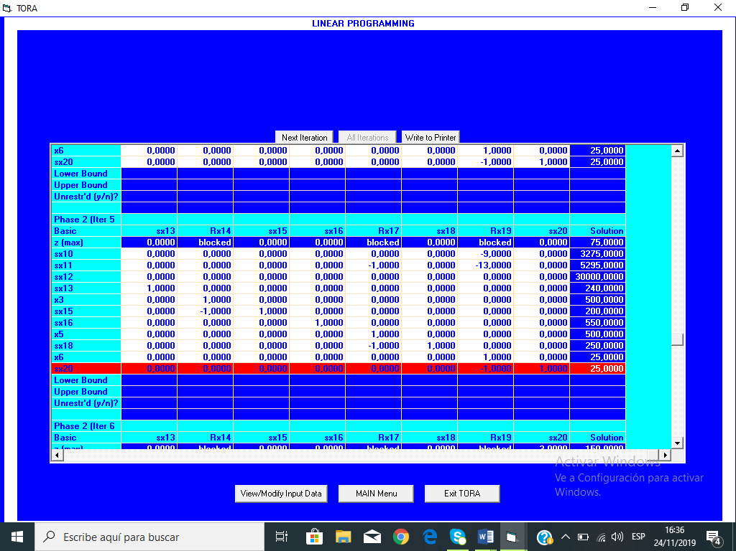

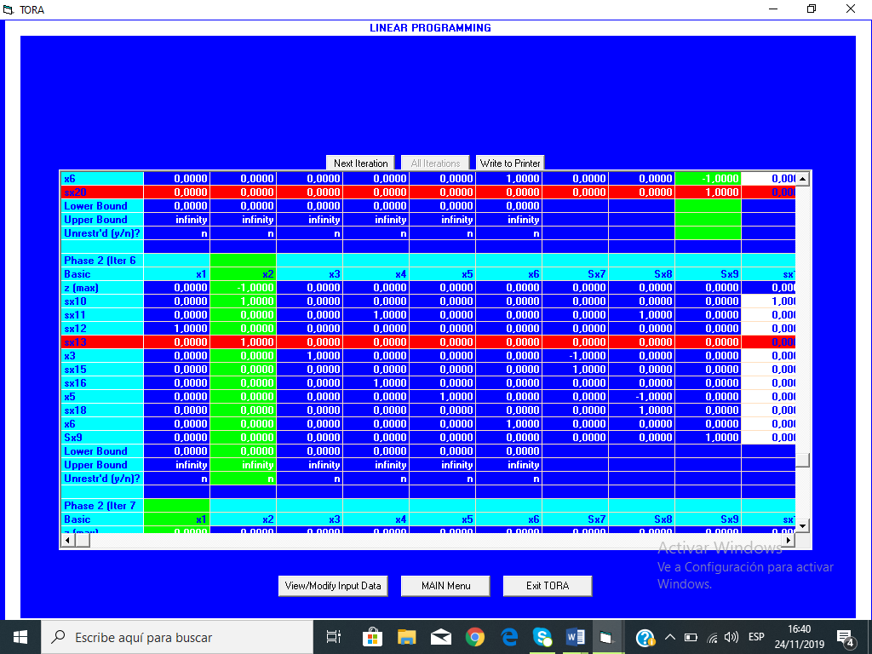

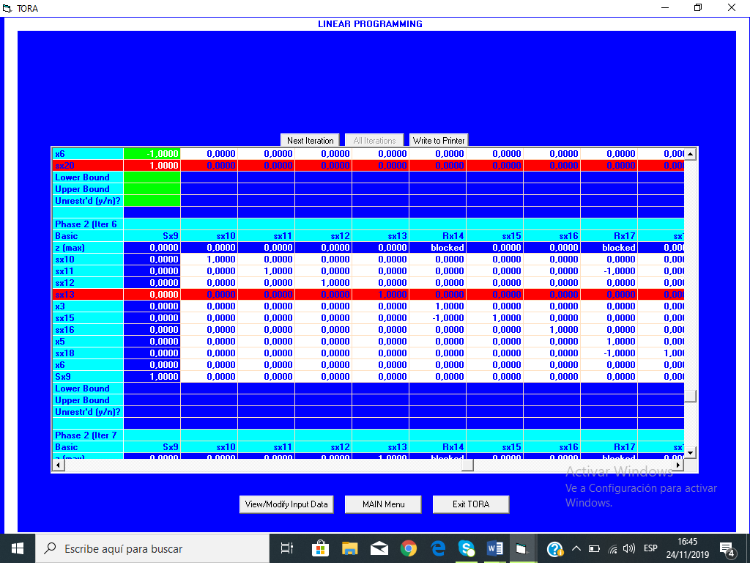

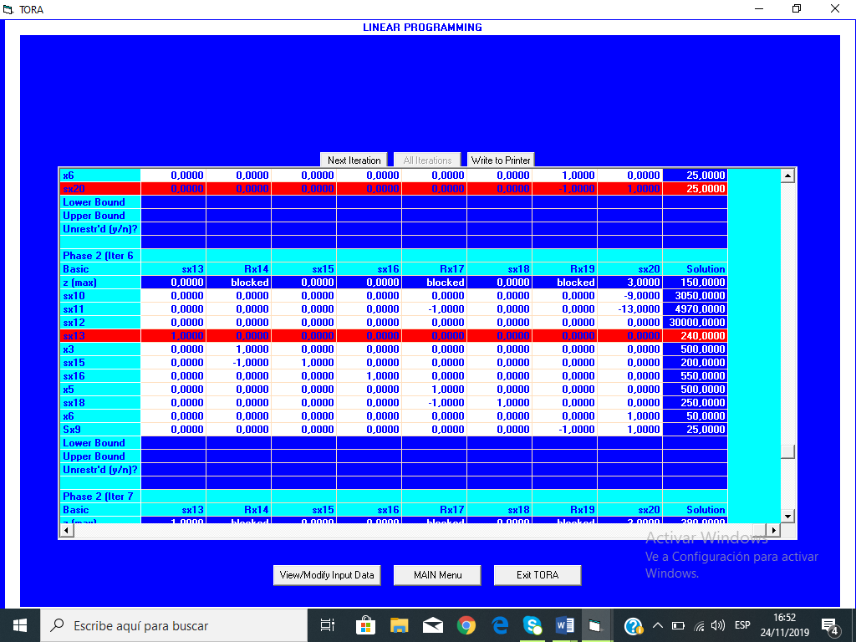

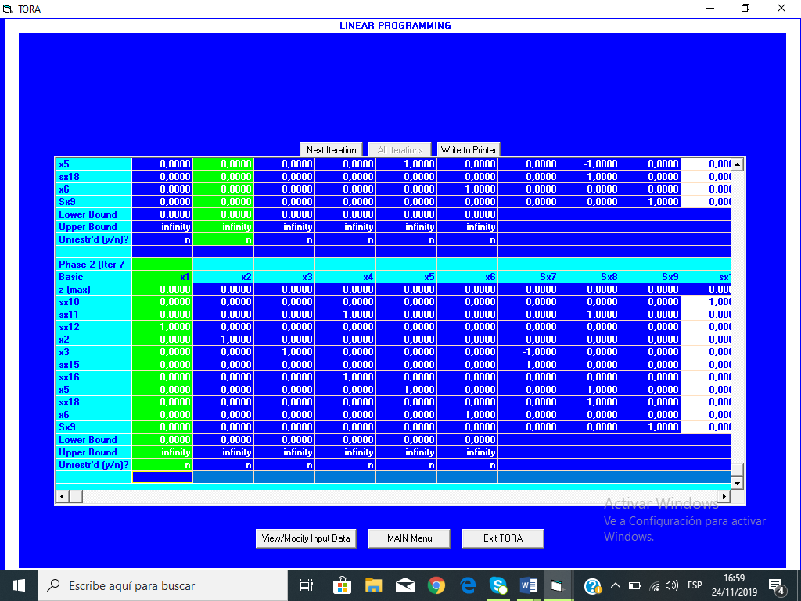

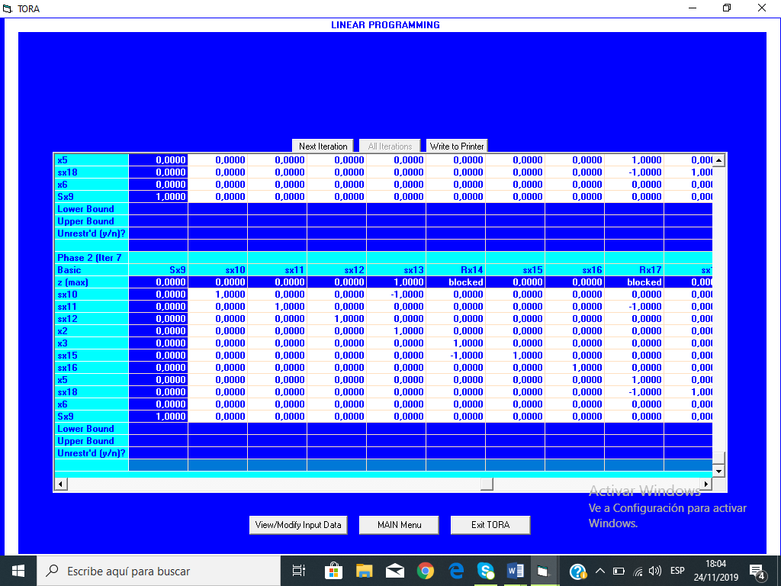

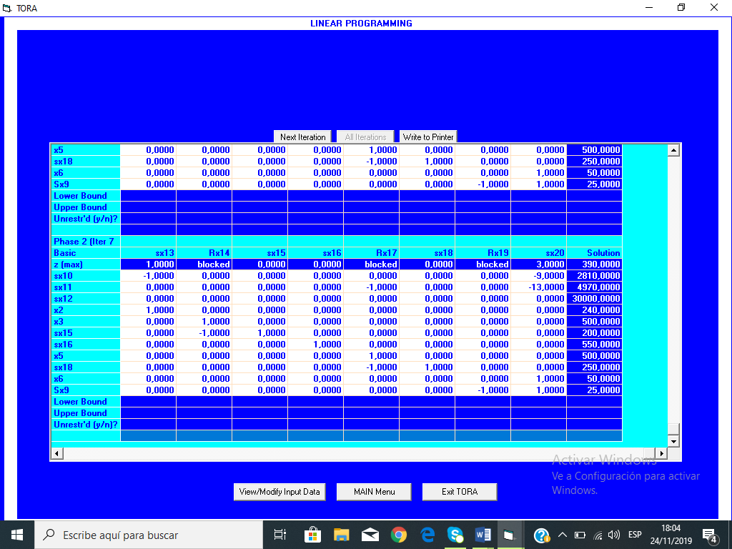

1. CONCLUSIONES

La panadería deberá producir 30000 panes, 240 panes molde, 700 pasteles, 550 empanadas de carne, 500 empanadas de queso, 25 tortas, para poder alcanzar el punto máximo de beneficio que sería 2810 en cuanto al precio.

En casi todos los productos ofrecidos por la panadería "Delicias del Horno", indica que tiene que producir más de lo que vende, de acuerdo a esta limitación se debe a que demanda por parte de los productos índica que es limitada ya que al ser distribuidor puede buscar nuevos mercados y no tendríamos problemas de acuerdo a una oferta grande, además que se debe aprovechar al máximo la producción para poder entrar ya sea a nuevos mercados, y también pensar en el tema de marketing y/o publicidad para así llamar más la atención a nuestros clientes tanto antiguos como a los nuevos.